**Jak drzwi do pokoju wpływają na całokształt odczuć mieszkania?**

**Drzwi do pokoju, pomimo że niepozorne odgrywają istotną rolę w mieszkaniu.**

**Drzwi do pokoju jako wprowadzenie do przestrzeni osobistej**

Symboliczne wejście do naszej prywatnej przestrzeni, miejsca, gdzie możemy być sami ze sobą, zrelaksować się i być prawdziwymi - o to czym są **drzwi do pokoju**. To więcej niż tylko fizyczna bariera - drzwi to brama do naszych myśli, emocji i marzeń.

**Drzwi jako symbol prywatności**

[Drzwi do pokoju](https://www.bricomarche.pl/stolarka/drzwi-i-oscieznice/drzwi-wewnetrzne/drzwi-pokojowe-i-lazienkowe) pełnią rolę symbolu intymności, odzwierciedlając naszą potrzebę prywatności i autonomii. To tutaj możemy pozostawić za sobą codzienne zmartwienia i role społeczne, otwierając się na autentyczność i refleksję. Kiedy zamykamy za sobą drzwi, odcinamy się od zewnętrznego świat, tworząc przestrzeń do introspekcji i regeneracji.

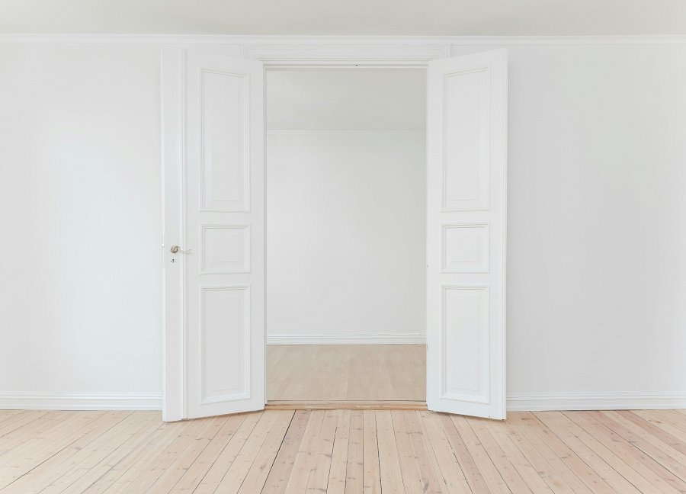

**Drzwi do pokoju - portal do kreatywności**

Drzwi wejściowe do naszego pokoju są również bramą do kreatywności. Kiedy przekraczamy ten próg, wkraczamy do świata naszych pasji i inspiracji. Nasz pokój staje się laboratorium pomysłów, atelier artysty lub gabinetem pisarza. To tutaj rozwijamy nasze talenty i eksplorujemy nowe pomysły, korzystając z prywatności i spokoju, jakie nam zapewniają.

**Drzwi do pokoju są nie tylko na pozór prostym elementem architektonicznym, ale również symbolicznym wejściem do naszej przestrzeni.** Pełniąc rolę barier fizycznych i psychicznych, pozwalają nam odizolować się od zewnętrznego świata i odkryć nasze wewnętrzne bogactwo. Dzięki nim możemy odnaleźć spokój, autentyczność i kreatywność, tworząc nasze własne królestwo intymności i inspiracji.